VYSVĚTLENÍ/ZMĚNA/DOPLNĚNÍ ZADÁVACÍ DOKUMENTACE

Č. 1

Veřejná zakázka
Pojištění majetku a odpovědnosti městské části Praha 12

Veřejná zakázka je zadávána dle zákona č. 134/2016 Sb., o zadávání veřejných zakázek, ve znění pozdějších předpisů (dále jen Zákon)

Druh zadávacího řízení | Zjednodušené podlimitní řízení
Druh zakázky | Služby
Předpokládaná hodnota zakázky | 4 000 000,- Kč (osvobozeno od DPH)
Adresa profilu zadavatele | https://zakazky.praha12.cz/
Datum zahájení řízení | 27. 1. 2022



Zakázka je zadávána v certifikovaném elektronickém nástroji E-ZAK, který je dostupný na https://zakazky.praha12.cz/.

Zadavatel:  Městská část Praha 12  se sídlem Generála Šišky 2375/6,  143 00 Praha | Zastoupení podle § 43 Zákona:  QCM, s.r.o.  se sídlem Heršpická 813/5,  639 00 Brno  zapsaná v obchodním rejstříku  spisová značka C 40722 vedená u Krajského soudu v Brně
IČO: 00231151 | IČO: 26262525
VYSVĚTLENÍ/ZMĚNA/DOPLNĚNÍ ZADÁVACÍ DOKUMENTACE

Č. 1

V Praze dne 2. 2. 2022

ÚVOD

Zadavatel Vám poskytuje vysvětlení zadávací dokumentace k výše uvedenému zadávacímu řízení na základě žádosti dodavatele.
Zároveň Zadavatel přistupuje ke změně/doplnění zadávací dokumentace.

VYSVĚTLENÍ ZADÁVACÍ DOKUMENTACE

Dotaz č. 1

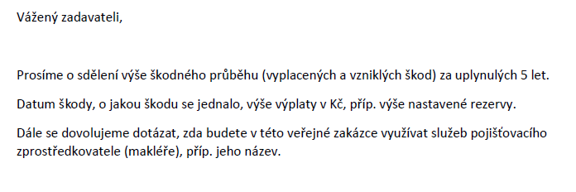

Dotaz č. 2

Dobrý den,
dovoluji si Vás požádat o zaslání škodního průběhu za roky 2017 - 2022 s rozdělením pro jednotlivá pojistná nebezpečí a odpovědnost.
Předem děkuji za zaslání výše uvedeného.

Odpověď zadavatele na dotazy č. 1 a č. 2

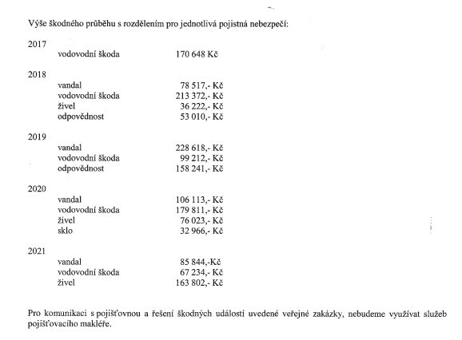

PRODLOUŽENÍ LHŮTY PRO PODÁNÍ NABÍDEK

Zadavatel prodlužuje lhůtu pro podání nabídek.

Lhůta pro podání nabídek skončí

dne 15. 2. 2022 v 13:00 hodin.

PODPIS

Zadavatel:  Městská část Praha 12  se sídlem Generála Šišky 2375/6,  143 00 Praha | Mgr. Tomáš Motal  Administrátor VZ  Podepsáno elektronicky
IČO: 00231151

